
COMMUNIQUÉ DE PRESSE

LE 14 JANVIER 2020

LEXUS DÉVOILE SA VISION DE L’ÉLECTRIFICATION DU FUTUR AVEC LE CONCEPT ÉLECTRIQUE LF-30

- La vision « Lexus électrique » promet aux conducteurs un niveau de satisfaction et d’épanouissement inédit.
- Le nouveau concept ‘LF-30 électrique’ incarne la vision de l’électrification selon Lexus
- Un extérieur futuriste qui laisse imaginer les véhicules « Lexus électriques » de 2030
- Un intérieur inédit qui exploite les technologies de conduite autonome, un poste de conduite revisité et bien d’autres avancées
- Doté de quatre moteurs électriques intégrés aux roues, d’une direction câblée et du système de contrôle avancé de la posture (Advanced Posture Control), le LF-30 promet une expérience dynamique dont aucun autre modèle ne peut se prévaloir à ce jour
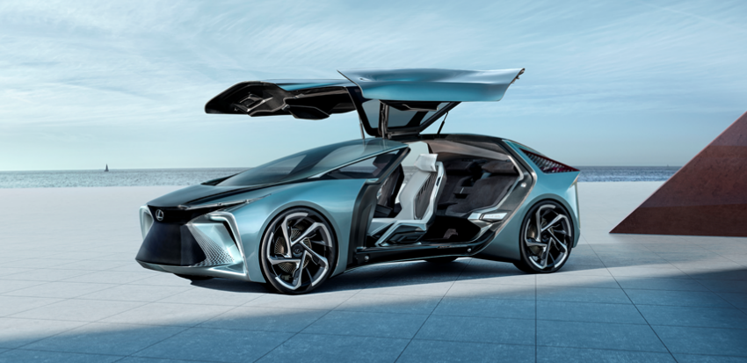

LF-30 électrique

Dans le cadre des efforts constants déployés par Lexus pour offrir des expériences inédites et surprenantes, la Société lève le voile sur la vision « Lexus électrique » sur laquelle se fondera la prochaine génération de véhicules électriques.

Depuis la création de la marque, en 1989, Lexus s’efforce d’offrir à ses clients des produits novateurs et stupéfiants au travers d’expériences qui enivrent les cinq sens. Depuis le lancement du RX 400h en 2005, Lexus a ouvert la voie en tant que pionner des technologies d’électrification telles que, notamment, le réducteur à deux étages et le système hybride multi-étages qui exploitent les dernières avancées pour offrir une performance exceptionnelle et produire ces sensations de conduite directe qui caractérisent les véhicules hybrides Lexus.

La vision « Lexus électrique » a pour objectif de réaliser une avancée fondamentale en termes de performance, de maniabilité, de contrôle et de plaisir de conduire - alors même que la mobilité au sein de notre société poursuit son évolution avec la conduite autonome et l’électrification des véhicules.
En gardant à l’esprit l’agrément de conduite original, Lexus met au point une technologie de moteur intégré pour le contrôle avancé de la posture ainsi que d’autres technologies d’électrification afin d’améliorer encore le plaisir de conduire et de transformer fondamentalement la nature des véhicules de luxe du futur. À ces fins, Lexus tire parti de l’expérience acquise dans le cadre du développement des technologies de base intégrées à sa gamme populaire de véhicules hybrides autorechargeables, y compris la gestion de batterie, les modules de commande de la puissance et les moteurs électriques.

En particulier, la technologie de Lexus électrique permet de mettre en œuvre un contrôle intégré de la transmission, de la direction, de la suspension et du freinage, et de réaliser ainsi le potentiel ultime de la technologie de contrôle de motorisation cultivée au sein des véhicules hybrides. Grâce à cette technologie, nous sommes en mesure de contrôler la puissance motrice du véhicule et de lui garantir une posture idéale en fonction de chaque situation. Lexus poursuit ses efforts pour proposer des véhicules toujours plus agréables à conduire et plus sûrs.

Pour progresser vers cet objectif, Lexus commercialisera son premier véhicule électrique à batterie, l’UX 300e, en 2020 – élargissant ainsi son offre afin de répondre aux besoins de différentes régions du monde, notamment en développant des modèles hybrides et hybrides rechargeables, des véhicules hybrides à batterie et des véhicules à pile à combustible.

Par la suite, Lexus prévoit d’étendre sa gamme de véhicules électriques et de lancer son premier véhicule hybride rechargeable, ainsi qu’une nouvelle plateforme VEB dédiée, dès le début de la prochaine décennie. D’ici à 2025, Lexus proposera des versions électriques de tous ses modèles et entend que les ventes de modèles électriques dépassent celles des véhicules à moteur à combustion interne traditionnels.

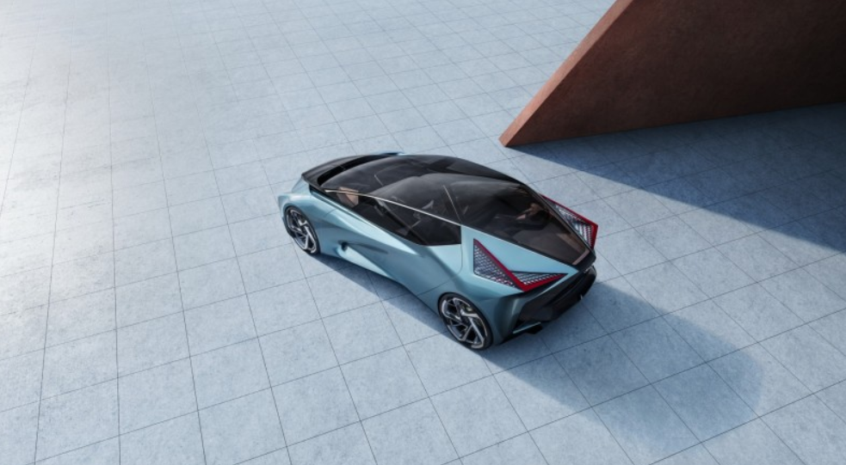
LF-30 électrique

Caractéristiques principales du Lexus LF-30 électrique


Le nouveau concept ‘LF-30 électrique’ incarne la vision de l’électrification selon Lexus

Le concept LF-30 électrique incarne la vision « Lexus électrique ». Pour le style extérieur, l’image sophistiquée que l’on attend d’un VEB s’est muée en qualités artistiques donnant naissance à une forme futuriste, tandis que l’habitacle, qui accueille en toute confiance des capacités de conduite autonome aux côtés d’autres nouvelles technologies, vise à illustrer l’autre vision du monde que cultive Lexus.

La performance trouve ses racines dans les composants de Lexus électrique et assoit, grâce aux dernières technologies Lexus, notre leadership en matière de développement de systèmes de véhicules hybrides. La précision de la commande de moteur électrique permet d’ajuster instantanément la posture, ce qui n’est pas réalisable sur un véhicule conventionnel.

En outre, le LF-30 électrique emploie une multitude de technologies avancées qui anticipent l’année 2030 - notamment un nouveau concept de poste de conduite basé sur une philosophie de conception axée sur le facteur humain et un système de direction câblée.
Un extérieur futuriste qui laisse entrevoir les véhicules électriques Lexus de 2030

En relevant le défi qui consistait à concevoir un nouveau design que seul un VEB alimenté par des moteurs électriques intégrés aux roues pouvait autoriser, Lexus est parvenue à exprimer visuellement le flux d’énergie sans égal du LF-30. La forme du véhicule vise à exprimer visuellement l’énergie produite par les roues au niveau des angles de la carrosserie du véhicule, qui glisse vers l’habitacle puis vers le conducteur, avant de venir se fondre directement dans la surface de la route.

Profitant d’une forme de véhicule dépourvue de capot, rendue possible par ses caractéristiques de VEB, la silhouette fuselée identitaire de Lexus évolue encore pour couvrir l’intégralité de l’architecture du véhicule. La vitre de fenêtre, qui court sans interruption depuis l’avant jusqu’à l’arrière du véhicule, les flancs musclés et les phares en forme d’aile dessinent les contours de l’iconique fuseau Lexus.

La forme de la carrosserie est avantagée par une face avant qui glisse élégamment et assure une transition avec une poupe linéaire et affûtée. Aux côtés des phares en forme d’ailes, l’allure aiguisée des feux arrière et des entrées d’air latérales contribue aux capacités aérodynamiques d’exception de ce véhicule et à sa performance de refroidissement hors pair, signes d’une fusion entre style et finalité.

L’opacité des vitres latérales peut être librement ajustée et offre aux occupants une large vision de leur environnement ainsi qu’un haut niveau d’intimité de nuit, ou dans d’autres situations.

La couleur de la face avant du véhicule et les motifs lumineux aident à déterminer depuis l’extérieur si le véhicule fonctionne en mode de conduite ordinaire ou s’il est en mode de conduite autonome, et témoignent de la quête menée par Lexus pour parvenir à un esthétisme et à une fonctionnalité hors norme. La teinte extérieure ‘voltaic sky’ emploie un revêtement de pointe imprégné de métal qui permet d’obtenir une qualité unique, teintée d’une touche de bleu-vert.

Un intérieur inédit qui exploite les technologies de conduite autonome, un poste de conduite revisité et bien d’autres avancées

Afin d’illustrer la philosophie fondamentale de Lexus axée sur le facteur humain dans une dimension supérieure, la conception du poste de conduite s’est fondée sur le nouveau concept Lexus : « Tazuna ». Inspirés de la possibilité d’établir une compréhension mutuelle entre un cheval et son cavalier à l’aide d’une seule rêne, les commutateurs montés sur la commande de direction et l’affichage tête-haute ont fait l’objet d’une solide coordination et offrent un espace qui permet au conducteur de se concentrer sur sa conduite, tout en contrôlant différentes fonctions, notamment le système de navigation, le système audio et le mode de conduite, sans tourner le regard ni utiliser de commutateurs manuels.

Indice révélateur du poste de conduite Tazuna du futur, le LF-30 électrique embarque des interfaces de la prochaine génération, telles que la commande gestuelle et la présentation d’informations concernant le véhicule enrichie par la réalité augmentée. Le tout produit un habitacle qui assure confort et commodité au conducteur, comme aux passagers.

Grâce à une configuration de siège de passager avant semblable à celle d’un siège de première classe d’avion de ligne, l’habitacle procure un sentiment d’espace combiné à une sensation d’enveloppement. Tous les commutateurs et toutes les autres commandes sont à portée de main, tandis qu’un large écran à commande gestuelle destiné au siège du passager parachève le niveau de confort et de commodité de l’habitacle.

Les sièges arrière adoptent la technologie du muscle artificiel pour s’adapter à la silhouette des occupants et proposent différents modes, tels que l’inclinaison, la relaxation et des fonctions de vigilance.

Un système audio Mark Levinson® créé un environnement audio de nouvelle génération au sein duquel une commande précise des haut-parleurs permet d’établir des espaces acoustiques optimaux garantissant le plaisir musical du conducteur et de chaque passager. Des haut-parleurs intégrés aux appuie-têtes offrent quant à eux un environnement audio parfait, tout en se dotant d’une fonction d’annulation des bruits qui contribue à améliorer le silence au sein de l’habitacle.

Le toit vitré surplombant les sièges arrière obéit à une commande vocale et une fenêtre d’affichage « SkyGate » à commande gestuelle profite de la réalité augmentée pour afficher différents types d’informations, notamment un ciel étoilé réaliste, les vidéos préférées des occupants, ou encore des indications concernant la navigation.

Outre son design d’exception, l’habitacle trace également la voie qu’empruntera le luxe de la prochaine génération en employant des matériaux durables afin de préserver l’environnement. Du Yakisugi (cèdre carbonisé), un matériau traditionnel japonais, habille le plancher et la commande de direction, tandis que du métal recyclé réduit à l’état de fibres a été utilisé pour produire la garniture de porte froncée. Cette approche témoigne de l’originalité de Lexus et de son esprit novateur.
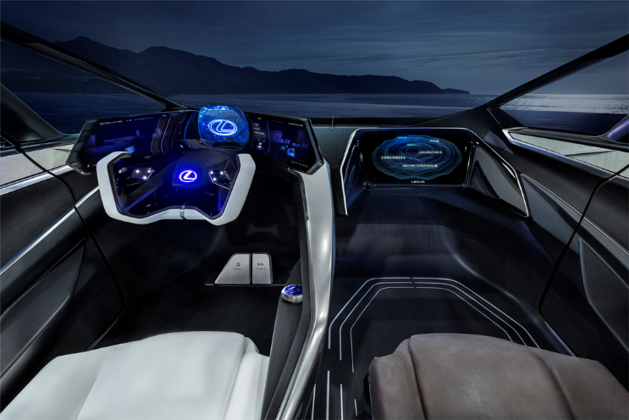
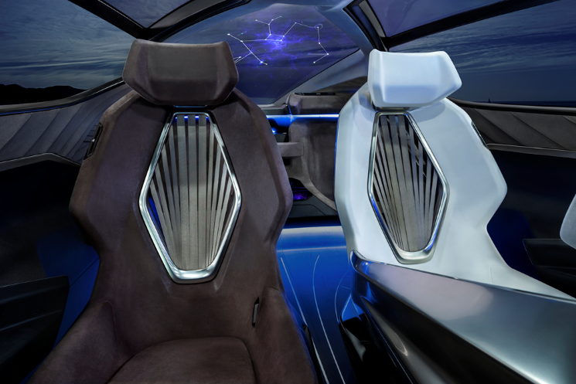

LF-30 électrique

Avec quatre moteurs électriques intégrés aux roues, une direction câblée et le système de contrôle avancé de la posture, le LF-30 offre une expérience dynamique dont aucun autre modèle ne peut se prévaloir à ce jour

Afin de réaliser une avancée considérable en termes de performance, de maniabilité, de contrôle et de plaisir de conduire, le LF-30 emploie une multitude de technologies de pointe, au-delà du contrôle de la posture. Les moteurs électriques intégrés à chacune des quatre roues et la position basse de la batterie assurent une meilleure gestion de l’inertie et une performance de conduite de haut niveau. Technologies de conduite autonome et technologies de véhicule d’assistance type drone : envisager l’année 2030 et anticiper le potentiel considérablement étendu que les véhicules peuvent offrir.

La technologie de contrôle intégré de la motorisation régule la puissance motrice qu’apportent les moteurs électriques à couple élevé afin d’adapter la posture du véhicule à la sensibilité humaine. Le contrôle totalement indépendant des roues avant et arrière permet de fournir de façon appropriée une traction avant, arrière ou intégrale, selon les conditions de conduite. Des unités de transmission de puissance motrice légères et compactes permettent d’aménager le véhicule avec davantage de liberté et garantissent au conducteur les plus hauts niveaux de confort, une performance à la demande, la sécurité, ainsi que toute la tranquillité d’esprit nécessaire, quels que soient le type de route ou les conditions de conduite.

En plaçant la technologie de contrôle avancé de la posture au cœur de la vision « Lexus électrique », Lexus entend appliquer largement cette technologie au sein de l’ensemble de sa gamme de véhicules électriques.

Le système de direction câblée supprime la liaison mécanique et permet d’obtenir un contrôle plus souple dans les virages, en fonction des conditions de conduite, ainsi qu’une sensation de conduite plus précise et conforme aux intentions du conducteur. Il contribue également à l’impression d’ouverture en permettant de basculer la commande de direction vers l’avant et en libérant l’espace lors de la conduite autonome.

VEB de nouvelle génération, le LF-30 utilise la technologie de rechargement sans fil afin de simplifier la charge au quotidien, tandis qu’un système de gestion de l’énergie basé sur l’intelligence artificielle assure une répartition optimale de l’électricité entre le véhicule et le domicile, et qu’un dispositif de contrôle de la charge s’adapte aux préférences de l’utilisateur.

L’intelligence artificielle embarquée reconnaît la voix de chaque occupant du véhicule et exploite les informations personnelles enregistrées sur la clé de commande du conducteur afin de devenir un authentique partenaire. Elle facilite le réglage des éléments de l’habitacle, tels que la température de l’air et le système audio, ainsi que le paramétrage des itinéraires et des destinations, tout en proposant des activités une fois la destination atteinte. Elle comprend également les préférences du conducteur et l’aide à contrôler les réglages de la suspension et de la transmission en temps réel, en fonction de l’environnement de conduite.

Le LF-30 électrique embarque par ailleurs le véhicule d’assistance avec technologie de drone ‘Lexus Airporter’. À l’aide d’une commande autonome, le Lexus Airporter peut notamment transporter de façon indépendante les bagages entre le seuil de la porte du domicile et le coffre du véhicule.
Basé sur le dernier concept de technologie de conduite autonome du ‘Lexus Teammate’, le LF-30 électrique intègre des fonctions d’aide à la conduite avancées qui s’exécutent sous la forme du mode Chauffeur ou Guardian. Les occupants profitent à la fois d’un grand confort et de toute la tranquillité d’esprit dont ils ont besoin lors de la conduite autonome grâce à la technologie de contrôle avancé de la posture.

En outre, une fonction permettant au véhicule de se garer seul et une fonction permettant aux occupants de monter à bord ou de descendre du véhicule au niveau de la porte d’entrée, grâce à laquelle le LF-30 électrique se déplace de façon autonome entre l’allée et le seuil de la porte, offrent un degré particulièrement élevé de commodité.

Principales caractéristiques du Lexus LF-30 électrique
Longueur (mm) | 5 090
Largeur (mm) | 1 995
Hauteur (mm) | 1 600
Empattement (mm) | 3 200
Poids (kg) | 2 400
Autonomie [WLTP] (km) | 500
Capacité de la batterie (kWh) | 110
Vitesse de chargement (kW） | 150
Accélération 0 –100 km/h (secondes) | 3,8
Vitesse maximale (km/h) | 200
Puissance max. (kW)/couple max. (Nm) | 400/700

# # #
À PROPOS DE LEXUS

Depuis son lancement en 1989, la marque Lexus a acquis une renommée internationale par sa quête de perfection, la qualité exceptionnelle et le contenu technologique sophistiqué de ses produits ainsi que son approche unique d’un service client complet. Aujourd’hui, Lexus demeure le seul et unique constructeur d’automobiles premium à décliner une gamme complète de modèles hybrides auto-rechargeables : CT200h, IS300h, ES300h, LS500h, UX250h, NX300h, RX450h, RX450h L, RC300h, RC F, LC500h & LC500.
En Belgique, 99,9% des ventes Lexus sont des voitures hybrides auto-rechargeables.

Pour plus d’informations, visitez :

lexus.be

press.lexus.be

newsroom.lexus.eu

